Муниципальное дошкольное образовательное учреждение Д/с № 51 «Земляничка»

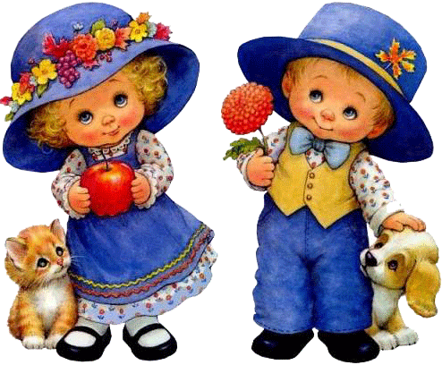
Подготовила воспитатель
Клейменова Л.А
2016 год.

РЕКОМЕНДАЦИИ родителям по воспитанию ДЕВОЧЕК:
1. Для того чтобы девочка достигла здоровой гендерной идентичности, необходимы теплые и близкие отношения с матерью и такие же отношения с отцом, а родителям необходимо подчёркивать нежные и заботливые отношения в паре, чтобы у девочки сложились впечатления о счастливой семейной жизни
2. Отцу следует находить время на общение с дочерью: показывать, что дочь отличается от него, она другого пола; но делать это он должен с уважением и благожелательностью, чтобы она поняла, что достойна любви мужчины.
3. Уважая личность дочери, демонстрируя удовлетворённость её поступками, родители формируют её позитивную самооценку.
4. У мамы с дочерью должны быть свои "женские секреты": мама должна находить время для уединения с дочерью, сделать эти беседы ритуальными и традиционными.
5. Настоящая забота друг о друге демонстрируется через уважение к старшему поколению.
6. Мама должна привлекать дочь к "женским" домашним делам, передавая ей секреты своего мастерства.

Быть мамой девочки — это значит, что дома есть маленькая модница, помощница, няня, повар, художница,дрессировщица, фотомодель и шкода в одном лице. И это только начало…

Советы отцу по воспитанию сына:

1. Отведите часть своего времени на отцовство.Современные мужчины слишком увлеклись работой и стали трудоголиками. А стоит приложить усилия ктому, чтобы стать хорошим отцом для своих детей.

2. Будьте активными сдетьми—беседуйте, играйте,мастерите вместе, путешествуйте.

Используйте любую возможность для общения.

3. Иногда синдром дефицита внимания на самом деле оказывается синдромом отсутствия отца.

4. Распределите обязанности со своей супругой.Зачастую сын охотнее откликается на ваши просьбы—не из страха,а из уважения и желания доставить вам удовольствие. Не бейте и не запугивайте мальчиков—это лишь развивает в них злость по отношению к другим.

5. Мальчик старается копировать вас. Он копирует ваше отношение к его матери. Копирует ваши привычки и отношение к жизни (будь вы расистом,нытиком, оптимистом или борцом за справедливость).
И,если вы умеете открыто выражать свои
чувства, он тоже вырастет человеком эмоциональным.

6. Большинство мальчишек любят
Шумную возню.Устраивая игрушечную борьбу,
старайтесь не только получить удовольствие, но и научить ребенка самоконтролю, умению вовремя остановиться.

7. Учите своего сына уважать женщин— как и уважать себя самого.

Итак, мальчика и девочку ни в коем случае нельзя воспитывать одинаково. Они по-разному говорят и молчат, чувствуют и переживают. Постарайтесь понять и принять наших мальчишек и девчонок такими, какие они есть, такими разными и по-своему прекрасными, какими создала их природа. А вот удастся ли сохранить, раскрыть, развить эти задатки, не повредить, не сломать – зависит только от нас с вами!

